Уважаемые родители! Предлагаем вам, совместно с ребенком, погрузиться в увлекательный мир знаний, выполняя несложные задания и просматривая обучающие материалы.

Математическое и сенсорное развитие
(традиционное)

Тема: «Ориентировка в пространстве. Решение задач»

Предлагаем продолжить упражнять ребенка в ориентировке на листе бумаге; учить выполнять задания по словесной инструкции; закреплять название дней недели.
Материал: тетрадь в клетку, карандаш.
Начнем с работы в тетради
Предложите ребенку отсчитать на листе в тетради шесть клеток вправо и одну вниз и на пересечении клеток поставить точку. От этой точки он будет работать дальше.
Далее Вы даете направление: одну клетку вправо, три клетки вниз, три клетки вправо, две клетки вверх, две вправо, одну вниз, одну влево, три вниз, шесть влево, одну вверх, одну вправо, две вверх, одну влево, одну вверх, одну вправо и одну вверх.
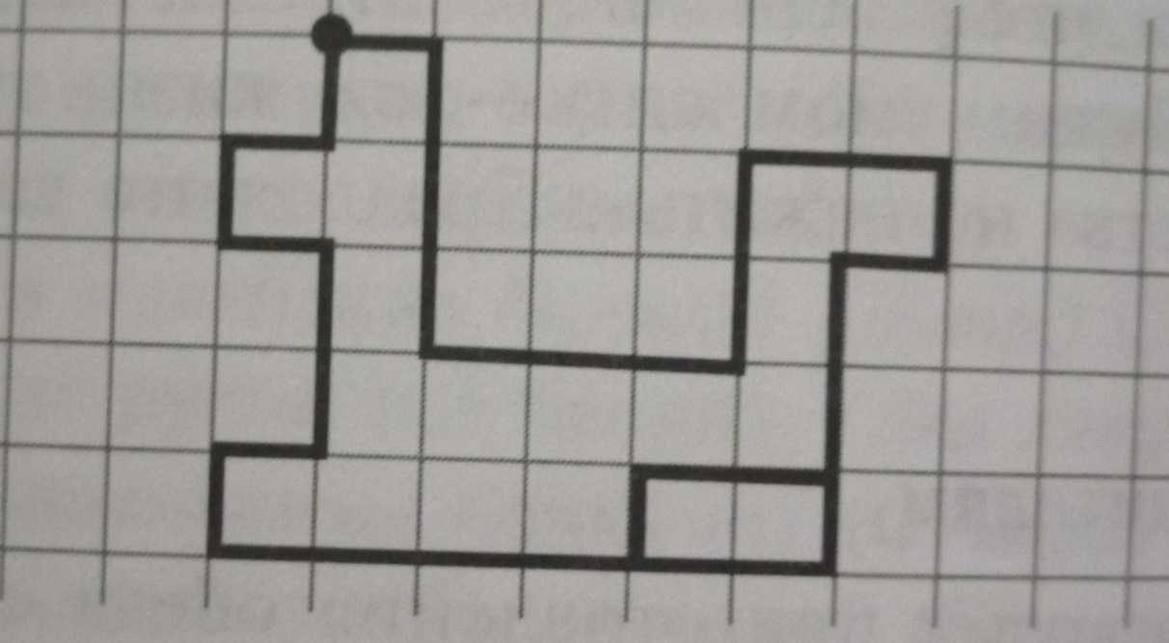
Когда изображение будет готово, ребенок показывает, что он нарисовал.
Задайте вопросы:
- Что получилось? (Собачка.)
- Что делает собачка? (Лежит.)

Предложите ребенку гимнастику для глаз.
Ребенок выполняет движения глазами, не поворачивая головы, в соответствии с текстом.
В понедельник, как проснутся
Глазки солнцу улыбнутся.
Вниз посмотрят на траву
И обратно в высоту.
Во вторник часики глаза.
Отводят взгляд туда – сюда.
Ходят влево, ходят вправо,
Не устанут никогда.
В среду в жмурки мы играем
Плотно глазки закрываем
Раз, два, три, четыре, пять
Время глазки открывать.

Блиц – опрос «Веселый микрофон».
Вы берете микрофон (можно заменить на любой предмет и включить воображение), задаете ребенку вопрос, а он вам дает правильные или не правильные ответы. Самое главное «блиц опрос» должен происходить в ускоренном темпе.
И так, начинаем!
- Какой день недели сегодня?
- Какой был вчера?
- Какой будет завтра?
- Сколько всего дней недели?
- Сколько дней вы ходите в детский сад?
- Сколько дней вы отдыхаете?
- Какой день неделю начинает?
- Какой день неделю заканчивает?

Сидя за столом
Сегодня мы вам предлагаем продолжить учиться составлять задачи.
?
1
+
=
18
Предложите ребенку посмотреть на «запись», обратите внимание на знак. (Знак «плюс») Что он означает? - Он обозначает, что прибавили, стало больше.
Вспомните, чем отличается задача от рассказа. Придумайте вместе с ребенком задачу, в которой будут такие же числа, как на экране. Решите ее.
ВЫ МОЛОДЦЫ!

Предложите ребенку придумать и решить следующую задачу:
17
-
=
?
1
.
Родители: Придумай другую задачу. Обрати внимание на то, что здесь другой знак, который показывает, что число стало меньше, уменьшилось.
Далее работа идет аналогично первой задаче.

Успехов вам!
С уважением, педагоги МБДОУ ДС «Чебурашка» г. Волгодонска

